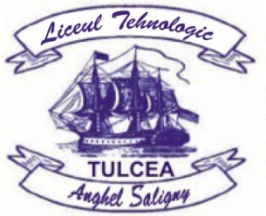 |   LICEUL TEHNOLOGIC ”ANGHEL SALIGNY”  Str. VIITORULUI, Nr. 22, TULCEA  Telefon/Fax: 0240-534.238.  e-mail: colanghelsaligny@yahoo.ro  web: https://gsastl.ro/  Cod SIRUES: 361182714, CUI: 3908191. | 2025 – 2026
Afisat astazi 12 decembrie 2025 , ora 15,00

REZULTATUL
PROBEI DE INTERVIU PENTRU OCUPAREA POSTULUI DE ÎNGRIJITOR II G/M DIN CADRUL LICEULUI TEHNOLOGIC „ ANGHEL SALIGNY” TULCEA

Nr. crt. | Cod numeric de identificare candidat | Punctaj obtinut | Rezultat proba INTERVIU
1. | 7516 | 80 PUNCTE | ADMIS

Nota : Punctajul minim pentru promovare în etapa de interviu este de 50 puncte.
Contestatiile se depun pe data de 15 decembrie 2025, intre orele 9-11.

Presedinte comisie,

Secretar comisie,

